建设项目环境影响报告表

项目名称：年产2000吨编织袋建设项目

建设单位：仁化县顺好包装有限公司 （盖章）

编制日期： 2017年2月
国家环境保护部制

《建设项目环境影响报告表》编制说明
《建设项目环境影响报告表》由具有从事环境影响评价工作资质的单位编制。
1、项目名称——指项目立项批复时的名称，应不超过30个字（两个英文字段作一个汉字）。
2、建设地点——指项目所在地详细地址，公路、铁路应填写起止地点。
3、行业类别——按国标填写。
4、总投资——指项目投资总额。
5、主要环境保护目标——指项目区周围一定范围内集中居民住宅区、学校医院、保护文物、风景名胜区、水源地和生态敏感点等，应尽可能给出保护目标、性质、规模和距厂界距离等。
6、结论与建议——给出本项目清洁生产、达标排放和总量控制的分析结论，确定污染防治措施的有效性，说明本项目对环境造成的影响，给出建设项目环境可行性的明确结论。同时提出减少环境影响的其他建议。
7、预审意见——由行业主管部门填写答复意见，无主管部门项目，可不填。
8、审批意见——由负责审批该项目的环境保护行政主管部门批复。
建设项目基本情况
项目名称 | 年产2000吨编织袋建设项目
建设单位 | 仁化县顺好包装有限公司
法人代表 | 温志区 |  |  | 联系人 | 温志区
通讯地址 | 仁化县大岭工业园仁化县俊杰企业有限公司3#厂房
联系电话 | 13318582267 |  | 传真 | -- | 邮政编码 | 512300
建设地点 | 仁化县大岭工业园仁化县俊杰企业有限公司3#厂房
立项审批部门 | -- |  |  | 批准文号 | --
建设性质 | 新建改扩建□技改□ |  |  | 行业类别  及代码 | 塑料丝、绳及编织品制造C2923
占地面积  （平方米） | 5000 |  |  | 绿化面积  （平方米） | --
总投资（万元） | 200 | 其中环保投资  (万元) |  | 20 | 环保投资  占总投资比例 | 10%
评价经费  （万元） | -- | 预期投产日期 |  |  | 2017年3月
项目内容及规模：
一、项目及评价任务由来
编织袋，又称蛇皮袋。是塑料的一种，包装用，其原料一般是聚乙烯、聚丙烯等各种化学塑料原料。编织袋是目前广泛应用于肥料、化工产品等物品的一种包装材料。其主要生产工艺是利用塑料原料经挤出薄膜、切割、单向拉伸为扁丝，经过经纬编织得到产品。随着社会生活水平的提高，人们对塑料制品的要求也越来越高，塑料编织袋已成为现在市场上很普遍的物品。
仁化县顺好包装有限公司拟投资200万元，选址韶关市仁化县大岭工业园俊杰企业有限公司3#厂房，建设年产2000吨编织袋建设项目。项目拟选址中心地理坐标为N25°05′35″，E113°40′45″，详见图1所示。
根据《中华人民共和国环境影响评价法》、《建设项目环境保护管理条例》及《建设项目环境影响评价管理名录》等法律法规文件的要求，该项目须编写建设项目环境影响评价报告表。建设单位仁化县顺好包装有限公司委托我公司承担该项目环境影响评价工作。
接受委托后，我公司组织有关技术人员进行现场踏勘、收集资料，依据国家有关法规文件和环境影响评价技术导则，编制了该项目的环境影响评价报告表。
二、项目概况
1、项目名称
年产2000吨编织袋建设项目
2、工程性质
新建，塑料丝、绳及编织品制造 C2923
3、建设地点
拟选厂址位于韶关市仁化县大岭工业园仁化县俊杰企业有限公司3#厂房，项目地理位置图见下图1；该地块西面为建材厂，南面为荒地，北面为工厂厂房且靠近S246省道，东面为农业用地。项目所在地块周边敏感目标主要为东面、东北面和南面的居民住宅区，与本项目距离分别为71m、209m和160m，项目四至图见下图2。
4、工程投资、生产规模
项目总投资200万元，其中环保投资20万元，占总投资10%；设计规模为年产2000吨编织袋。

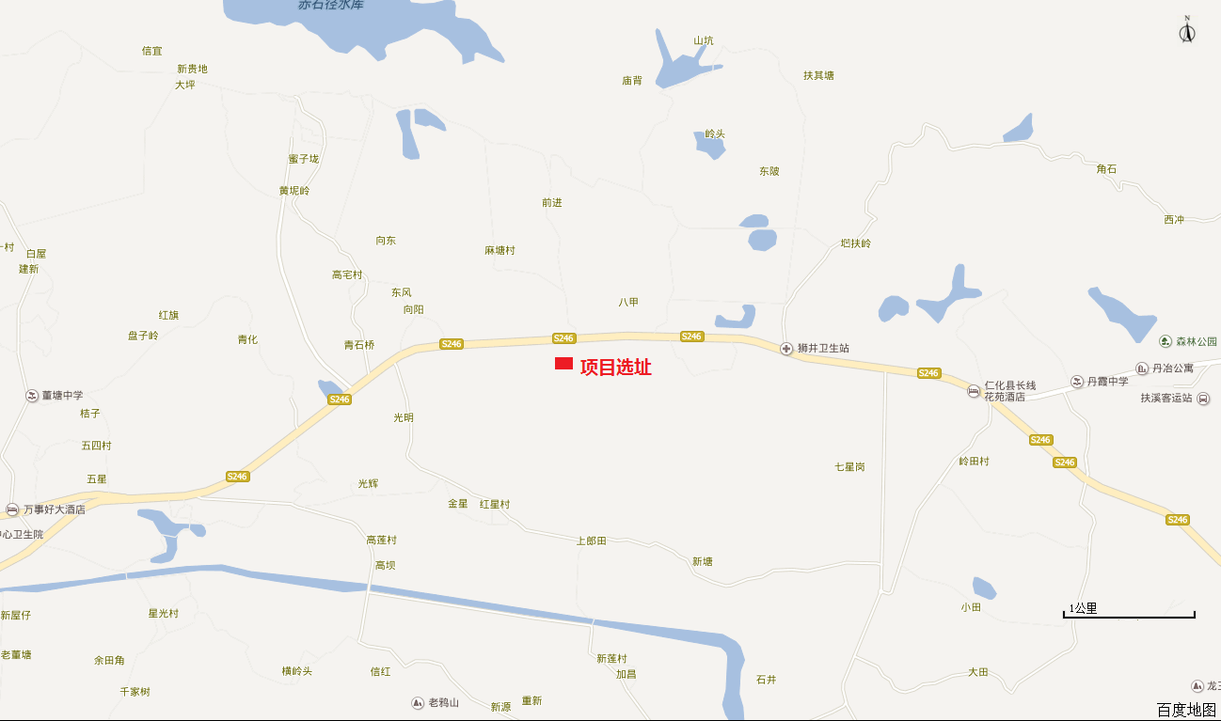
图1 项目地理位置图
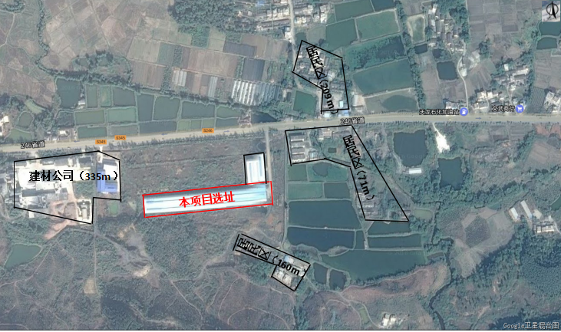

图2 项目所在地块四至图
5、工程内容
项目加工场地为租用俊杰企业有限公司一座钢结构3#厂房，共一层，占地5000平方米，建设面积5000平方米。
6、原辅材料及能源
项目主要原辅材料及能源消耗量见表1，物料运输方式为汽车运输。
表1 主要原辅材料及能源动力消耗
类别 | 名称 | 年用量(t) | 来源 | 用途
原辅材料料 | 塑料粒子（聚丙烯） | 2000 | 外购 | 制成塑料丝
原辅材料料 | 成品膜（聚丙烯） | 40 | 外购 | 编织袋内膜
原辅材料料 | 水性油墨 | 0.75 | 外购 | 印刷
原辅材料料 | 缝线 | 10 |  | 编织袋缝纫
能源 | 电 | 10万度 | 电网 | 照明、生产用电
能源 | 水 | 2万立方米 | 自来水 | 生产、生活用水
- 聚丙烯性状
聚丙烯（Polypropylene，简称PP）是一种半晶体的热塑性塑料，是由丙烯聚合而得到的一种热塑性树脂，无毒、无味。聚丙烯通常为半透明无色固体，无臭无毒，熔点为190℃，密度0.91mg/cm³，强度高，硬度大，耐磨，耐弯曲疲劳，耐湿和耐化学系均佳，容易加工成型，价格低廉，因此产生量大、应用广泛的通用高分子品种。缺点是低温韧性差，不耐老化。
- 印刷油墨采用水性油墨，水性油墨 (Water-based ink)简称为炎黄水墨，柔性版水性墨也称液体油墨，它主要由水（15%~25%）、水溶性树脂（25%~35%）、有机颜料（10%~30%）、溶剂（10%~25%）及相关助剂（1%~3%）经复合研磨加工而成。水性油墨特别适用于烟、酒、食品、饮料、药品、儿童玩具等卫生条件要求严格的包装印刷产品。由于用水作溶解载体，水性油墨具有显著的环保安全特点：安全、无毒无害、不燃不爆，几乎无挥发性有机气体产生。
7、主要生产设备
主要生产设备见表2。
表2 主要设备表
序号 | 设备名称 | 数量（台） | 用途
1 | 拉丝机 | 2 | 塑料粒子拉成丝状
2 | 园织机 | 40 | 编织
3 | 印刷机 | 1 | 印刷客户规定的内容
4 | 覆膜机 | 1 | 编织袋套内膜
5 | 造粒机 | 1 | 不合格塑料丝经塑化造粒后回用
6 | 打边机 | 2 | 多余边角打掉
7 | 切袋机 | 1 | 按尺寸切割袋子
8、公用工程
给排水：本项目用水为生产冷却循环水、生活用水，项目生产用水循环使用不外排，生活污水经化粪池处理后，用于厂区绿化或送至周边农户用于农田灌溉。
9、占地面积及平面布置
建设单位本着节约用地、因地制宜的原则，总体布局简洁、经济合理，空间布置处理得协调、紧凑。总平面布置根据城市规划、环保、消防、劳动、安全卫生等有关规范要求。本项目租用俊杰企业有限公司3#厂房作为生产场所，厂房大致为一矩形，厂房内分别布置了生产区、原材料堆放处、产品堆放处、办公室、休息室等，项目平面布置见下图3所示。

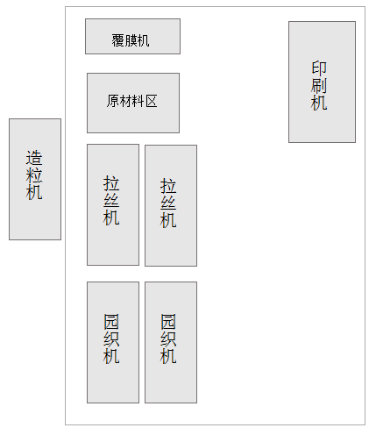
图3 厂区平面布置图
10、职工定员及工作制度
全厂劳动定员为30人，每天一班，工作8小时，年工作300天。
11、项目选址合理性分析
项目拟选址地为韶关市仁化县大岭工业园仁化县俊杰企业有限公司3#厂房，北侧靠近S246省道，交通便利，项目所在地属于2006年颁布实施的《广东省环境保护规划纲要（2006-2020年）》所划定生态集约利用区的范围内（图示），因此本项目选址是合理的。

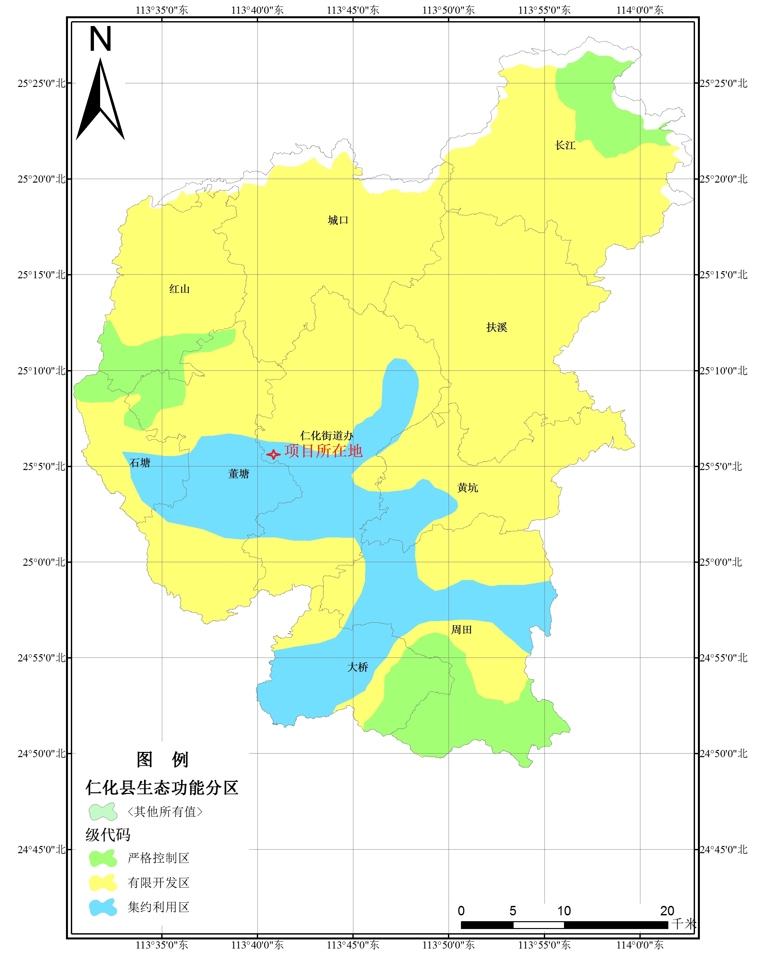
图3 项目所在地生态功能分区图

与本项目有关的原有污染情况及主要环境问题：
1、原有污染情况
本项目为新建项目，无原有污染情况。
2、主要环境问题
本项目位于韶关市仁化县大岭工业园仁化县俊杰企业有限公司3#厂房，该地块西侧靠近建材厂，北侧靠近S246省道，工厂排污及公路交通噪声及机动车尾气排放对项目附近的环境可能造成一定影响。

建设项目所在地自然环境简况
自然环境简况（地形、地貌、地质、气候、水文、气象、植被、生物多样性等）：
一、地理位置
仁化县顺好包装有限公司年产2000吨编织袋建设项目，厂址中心地理坐标为N25°05′35″，E113°40′45″。仁化县位于广东省北部，是粤、湘、赣三省交接地，北邻湖南省汝城县，东接江西省崇义、大余县，南距韶关市区50公里。
二、地质地貌
仁化县属中亚热带红壤地带，据土壤普查统计，全县有土类6个，亚类11个，土属30个，土种92个，且以自然土、旱耕地、水稻土构成了本县重要的土壤资源。自然土（即黄壤土和红壤土）成土母质是由花岗岩、砂页岩等岩石发育而成的土壤，是构成仁化县山地、丘陵土壤的主要土壤类型有机质含量2.5％（三级）以上的占80.02％，土体较深，水湿条件较好，植被覆盖良好。旱耕地是仁化县旱作物种植的主要土壤资源，分布在低丘坡地带和溪河两岸，成土母质属坡积物和冲积物，有机质含量1-2.5％之间，土质偏酸性，水土流失较大。水稻土是本县最重要的土壤资源，成土母质是坡积物、洪积物和宽谷积物。主要分布于低山丘陵的缓坡、坑谷以及溪河两岸的宽谷、洞田盆地。仁化县水稻土的耕层厚度，土体结构，养分状况，除全磷和速效钾较缺外，均达到了中上水平。
仁化县全境属南岭山脉南麓，地势北高南低，北部以山地丘陵为主，最高点万时山为海拔1559米，南部为丘陵盆地，最低点为70米，海拔300米以上的山地面积达85903公顷，占土地面积52.9％，主要分布在东北部和西北部地区，300米以下的丘陵达74950公顷，占土地面积的47.1％；主要分布在中部和中南部地区，丘陵地特别是低丘地区，是生产潜力最大的土地资源。
三、水文资料
仁化县主要河流有锦江。锦江，源出江西崇义县仙人岭，一出太平山，会于仁化县属长江镇，经龙石，石隙中尝有五色锦石，纹颊生银，故名锦江，流四十里，与扶溪水合，六十里，又与源出湖南汝城九曲岭之恩溪水汇流，经仁化县城之前，丹霞山之左，与黄沙坑、芳坑及洞水相会，下流至江口，又与浈江水合，南流至韶关。
全县建有蓄水工程 425 宗，其中大型水库 1 宗，中型水库 3 宗，小（一）型水库 2 宗，小（二）型水库 27 宗，蓄水库容 3 亿多立方米；引水工程 61 宗；建成继续运行的电力灌溉站 41 宗，装机 41 台，容量 1137 千瓦，水轮泵站 4 个，装机 7 台。水电装机容量达 8 万千瓦，年发电量达 4.5 亿千瓦时，其中年水力发电量 3.5 亿千瓦时，火力发电量 1 亿千瓦时，是 1986 年全国首批初级电气化县之一。现正在加紧建设总装机为 1.27 万千瓦的锦江下游梯级电站和研究开发低质煤的充分利用。
四、气候气象
仁化县地处南岭山脉南麓，以山地丘陵为主，其中山地约占70%，丘陵约占20%，小平原占10%。属中亚热带季风气候，冬春冷，夏秋热，年平均气温19.6℃；年平均降雨量1619.6毫米；无霜期305天。
五、土壤植被
仁化县自然土属地带性红壤区域，全县自然土面积201.66万亩,占总面积的73．84%。仁化自然土分布广，所占比率大。土壤类型不多，其中以中厚花岗岩红壤为多。有机质层较厚，土体也较深。土壤疏松，质地较好，多属壤土，保水保肥性能好。土壤比较肥沃，养分含量达中上水平。土多呈酸性。土壤生产性能属中上水平，生产潜力大。土壤类型2个土类，2个亚类，6个土属，29个土种，其中红壤面积最大占87．81％。土层厚度有机质层加权平均值是18．6cm；土体厚度加权平均值为64cm。土壤养分状况：有机质、全氮、全钾较丰富，碱解氮中上，速效磷、钾中下。有机质层养分含量平均是：有机质4．4%，全氮，0．17％，全磷0．069％，全钾1．99％，碱解氮110．2PPm，速效磷7．22PPm,速效钾87．12PPm，土壤PH值多在4．88左右。
六、生物多样化
本区域地处南亚热带向中亚热带过渡地带，地带性植被类型为典型常绿阔叶林，组成种类复杂多样，群落外貌和结构相对简单整齐，层次较分明。

社会环境简况

一、仁化县经济概况
2014年，仁化县完成生产总值96亿元，比上年增长7.8%。其中第一、二、三产业增加值为17.4亿元、44.1亿元和34.5亿元，比上年增长5.1%、6.6%和11.3%。人均GDP率先在全市各县（市）超过全国平均水平，经济运行主要呈现“四快、三新、两好”特点。 “四快”，即工业经济较快增长、固定资产投资较快增长、第三产业快速发展、财税收入快速增长。 “三新”，即农业农村工作取得新成绩、招商引资工作取得新进展、社会事业发展取得新成果。 “两好”，即 “双转移”工作成效良好、扶贫开发“双到”工作成效良好。

二、仁化县社会概况
1、行政管辖
全县辖董塘、石塘、扶溪、闻韶、长江、城口、红山、周田、黄坑、大桥等十个镇和丹霞街道办事处，109个村委员会，总面积2223平方公里。
2、交通状况
仁化县内交通设施完备，构建了以国道106线、323线和省道246线（境内全为一级路面）为主轴，国、省、市、县道畅通，纵横交织、四通八达的公路运输网络。韶赣、博仁株高速公路和韶赣铁路即将动工，必将为仁化的经济社会发展带来新的机遇。县至各镇公路实现了水泥硬底化，镇至村公路硬底化率达81%，全县公路密度每百平方公里48.9公里。公路运输距离广州250公里，京珠高速公路距离县城仅1小时车程。京广铁路货运支线直达县境内。
3、城市基础设施
仁化服务设施完善。以旅游为龙头的第三产业蓬勃发展，餐饮业、贸易业、运输业繁荣。程控电话、移动电话、宽带网络覆盖全县。县内各类宾馆、酒楼50多家，床位近5000个，其中三星级以上宾馆两家。境内金融分设机构5家，服务网点50余个，遍布全县。娱乐设施完善，拥有一流的体育馆、运动场、文化中心广场和老人活动中心。县城配套设施完善，环境优美舒适，是全国卫生城镇和全国环境综合整治优秀县。服务机构健全，成立了外商投资服务中心、民营企业服务中心、中小企业培训中心等服务机构，切实为外来投资者提供“一条龙”、“一站式”的高效优质服务。
4、特色产业
仁化农业生产自然条件优越，素有“鱼米之乡”之称。已形成并建成了优质谷、沙田柚、茶叶、地膜花生、蔬菜、毛竹、板鸭、蚕桑、黑山羊、三元杂交猪、高科技农业示范等生产基地。仁化工业立足丰富的矿产、电力、旅游、林业、农产品等资源优势，围绕产品、半成品、工业废料等，研发中下游产品，初步形成矿产品加工、电力、制衣、竹木加工、铝型材等五个特色突出、配套完善、集约能力较强的产业集群。仁化县矿产资源丰富。已经探明和正在开发的矿藏主要有铅、锌、钨、铁、铜、铀、锰、锡、硅石、磷、水晶、花岗岩、地下热水等40多种。
5、文化体育
仁化县现有小学35所，中学10所，其中省一级小学1所，市一级小学3所，省一级中学1所，市一级中学1所，小学、初中入学率均达100％。体育事业健康发展，县体育中心各类体育设施完备。
6、旅游资源
仁化县有世界自然遗产地、世界地质公园、国家AAAAA级景区、国家级重点风景名胜区、国家级地质地貌自然保护区丹霞山，全国历史文化名村石塘古村，全国重点文物保护单位双峰寨、城口古秦城等。仁化还是中国“古塔之乡”，有唐、宋、明、清历代不同风格的14座宝塔，不但在广东绝无仅有，在全国也实属罕见的，其中有广东境内唯一的国家级唐代古塔云龙寺塔，省级北宋古塔澌溪寺塔、华林寺塔。
通过现场调查，在评价范围内无风景名胜点、珍贵动植物及文物保护单位。

环境质量状况
建设项目所在地区域环境质量现状及主要环境问题（环境空气、地面水、地下水、声环境、生态环境等）
1、环境空气质量现状
建设项目所在地环境空气质量执行《环境空气质量标准》（GB3095-2012）二级标准。根据2014年度《韶关市环境状况公报》（韶关市环境保护局，2015年6月）中监测数据，该区域环境空气质量良好，二氧化硫、二氧化氮、可吸入颗粒物均符合《环境空气质量标准》（GB3095-2012）二级标准，大气环境监测结果见表3。
表3 环境空气质量现状监测结果表 （单位：mg/m³）
地点 | 污染物名称 | 年均值 | 标准值
仁化县 | NO₂ | 0.015 | 0.04
仁化县 | SO₂ | 0.041 | 0.06
仁化县 | PM₁₀ | 0.057 | 0.07
- 地表水环境质量现状
项目所在地附近主要水体为锦江（仁化镇-仁化江口）河段，根据《广东省地表水功能区划》，锦江（仁化镇-仁化江口）河段为Ⅲ类水质功能区，执行《地表水环境质量标准》(GB3838-2002)中的Ⅲ类标准，锦江在丹霞河段有常规监测点，锦江丹霞河段常规监测断面水质执行《地表水环境质量标准》(GB3838-2002)中Ⅲ类标准，根据《韶关市环境影响报告书（2014年）》丹霞山断面监测数据显示，各项水质监测指标均能达到Ⅲ类标准要求，水质现状良好。监测结果见下表4：
表4 锦江河丹霞山断面水质监测结果 （单位 mg/L）
监测项目 | pH值 | DO | COD_{Cr} | BOD₅ | NH₃-N
监测平均值 | 6.92 | 6.6 | 7.0 | 1.0 | 0.610
Ⅲ类标准值 | 6~9 | ≥5.0 | ≤20 | ≤4 | ≤1.0
监测项目 | TP | 砷 | 石油类 | LAS | 粪大肠菌群
监测平均值 | 0.05 | 0.0016 | 0.02 | 0.05 | --
Ⅲ类标准值 | ≤0.2 | ≤0.05 | ≤0.05 | ≤0.2 | ≤10000
3、声环境质量现状
项目位于仁化县大岭工业园，属于居住、工业混杂区，区域环境噪声执行《声环境质量标准》（GB3096-2008）中的2类标准。目前该区声环境现状能满足相应标准要求。
4、生态环境现状：
项目所在地区周围生态环境一般，以杂木为主，动物物种简单，以蛇、鼠等为主；区域内无国家保护动植物物种。
主要环境保护目标
一、水环境保护目标
本项目附近主要水体为锦江（仁化镇-仁化江口）河段，水环境保护目标是保护该段水体满足《地表水环境质量标准》（GB3838-2002）中的Ⅲ类标准。
二、大气环境保护目标
大气环境保护目标是保护本项目所在区域环境空气质量满足《环境空气质量标准》（GB3095-2012）中的二级标准。
三、声环境保护目标
声环境保护目标是保护本项目周边昼夜监测值满足《声环境质量标准》（GB3096-2008）中的2类标准。
项目所在地块周边敏感目标主要为该地东面、东北面和南面的居民住宅区，与本项目距离分别为71m、209m和160m；详见本报告第3页项目四至图。

评价适用标准
环  境  质  量  标  准 | 1、环境空气质量：环境空气执行《环境空气质量标准》(GB3095-2012) 中的二级标准；具体标准见表5。  表5 环境空气质量标准（摘录）  2、声环境质量：执行《声环境质量标准》（GB3096-2008）中2类标准，具体标准见表6。  表6 声环境质量标准（摘录） (L_{eq}：dB(A))  3、锦江（仁化镇-仁化江口）河段水质执行《地表水环境质量标准》(GB3838-2002) Ⅲ 类标准；
  项目 | 浓度限值 ug/m³
  项目 | 年平均 | 日平均 | 小时平均
  PM₁₀ | 70 | 150 | -
  SO₂ | 60 | 150 | 500
  NO₂ | 40 | 80 | 200
  类 别 | 昼 间 | 夜 间
  2类 | 60 | 50
污  染  物  排  放  标  准 | 1、废水：项目在运营期生产过程中，不会有废水的产生，主废水为员工生活污水，厂区生活污水经三级化粪池处理达《农田灌溉水质标准》（GB5084-2005）中的旱作灌溉用水标准后，全部用于厂区绿化灌溉或送至周边农户用作农田灌溉，不外排入地面水体。  表7 《农田灌溉水质标准》（GB5084-2005） （单位：mg/L）  2、废气：营运期生产废气执行广东省地方标准《大气污染物排放限值》（DB44/27-2001）第二时段二级标准和无组织排放监控浓度标准，详见表8。油烟排放标准执行《饮食业油烟排放标准》（GB18483-2001）中关于小型饮食单位的规定，详见表9.  表8 广东省地方标准《大气污染物排放限值》(DB44/27-2001)第二时段二级标准  表9 项目食堂规模及油烟排放执行标准  - 噪声：厂界周边噪声排放执行《工业企业厂界环境噪声排放标准》（GB12348-2008）2类标准；施工期噪声执行《建筑施工场界环境噪声排放标准》（GB12523-2011）。  表10 工业企业厂界环境噪声排放标准 （单位：dB (A)）  表11 建筑施工场界噪声限值 （单位：dB (A)）  - 固体废物：一般工业固体废物贮存执行《一般工业固体废物贮存、处置场污染控制标准》（GB18599-2001）及其2013年修改单中的相关标准；危险固废物贮存执行《危险废物贮存污染控制标准》（GB18597-2001）；
  项目 | pH | COD | BOD₅ | SS | 氨氮 | 动植物油
  GB5084-2005  旱作灌溉用水标准 | 5.5-8.5 | ≤200 | ≤100 | ≤100 | - | -
  污染物 | 最高允许排放浓度（mg/m3） | 最高浓度排放速率（kg/h） |  | 无组织排放监控浓度限值
  污染物 | 最高允许排放浓度（mg/m3） | 排气筒高度（m） | 二级标准 | 监控点 | 浓度mg/m3
  非甲烷总烃 | 120 | 15 | 8.4 | 周界外浓度最高点 | 4.0
  规模 | 小型 | 最高允许排放浓度（mg/m³） | 净化设施最低去除率（%）
  基准灶头数 | ≥1，<3 | 2.0 | 60
  厂界外声环境功能区类别 | 昼间 | 夜间
  2类 | 60 | 50
  时段 | 噪声限值
  昼间 | 70
  夜间 | 55
总  量  控  制  指  标 | 非甲烷总烃控制总量：0.0408t/a。
建设项目工程分析
生产工艺分析：
一、工艺流程图（图示）
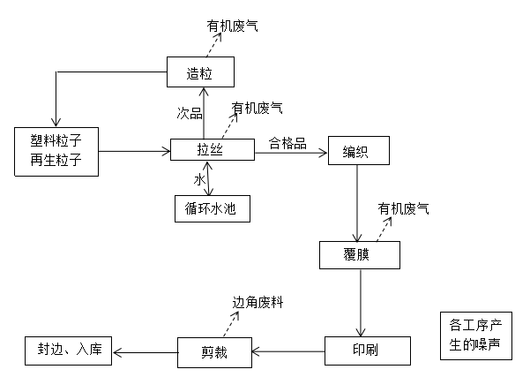
- 工艺说明
项目所用原料是外购来的塑料（聚丙烯）颗粒。
- 拉丝：混合好的材料经加热（180℃）融化、挤膜、剖丝、拉伸形成扁丝；
- 造粒：拉丝工序产生的不合格塑料丝经塑化造粒后回用，造粒机加热温度控制在200℃，熔融物在压力作用下经模口进入冷却水冷却成型，再经造粒机切成颗粒。
- 编织：经圆织机将线筒编织成袋状，固定于卷轴上；
- 覆膜：项目覆膜采用的是成品膜，送入覆膜机后再压力作用下使其膨胀并在柱状内表面形成内膜；
- 印刷：印刷机在外袋印上客户规定的内容；
- 剪裁、封边：用裁断机将编织好的袋子按尺寸切割成段，端口和端底用缝纫机缝合起来制成成品。

主要污染工序：
一、施工期
本项目主要建设内容为1座5000m²的厂房，项目所用生产厂房为仁化县俊杰企业有限公司投资建设现有的空置厂房；因此，本项目建设期不新建构筑物，仅是安装生产设备，施工期主要环境影响为施工噪声、安装生产设备过程产生的余料、废料等，对环境影响随着施工期的结束而消失。
二、运营期
本项目生产过程中产生的污染因子主要为废水、废气、噪声、固体废弃物。具体污染物产生污染源强分析如下：
- 废水
① 生产用水
该项目加热融化冷却过程有冷却循环水。需要冷却水量约为1t/d，循环水量0.8t/d，补充水量0.2t/d。按项目工作日300天计，则项目每年冷却水用量约300t/a，其中蒸发60t/a，冷却水循环使用量为240t/a。
② 生活废水
本项目共有员工30人，年工作300天，均在厂区内食宿，根据《广东省用水定额》，员工生活用水量按0.08m³/人·日计，则项目日用水量2.4m³/d，生活用水排污系数按0.9计，则项目生活污水量为2.16m³/d，则生活污水年产生量648m³（年工作按300天计），主要污染物为COD_{cr}、BOD₅、SS、氨氮、动植物油等。生活废水经三级化粪池处理达《农田灌溉水质标准》（GB5084-2005）中的旱作灌溉用水标准后，回用作厂区绿化灌溉用或送至周边农户用于农田灌溉，不外排。
- 废气
① 生产废气
项目产生的废气主要为非甲烷总烃。从工艺流程分析可知，在加热融化和覆膜过程会产生少量有机废气（非甲烷总烃），根据同类项目类比分析，按照0.1‰的挥发率计算，根据业主提供资料，本项目生产过程塑料粒子的用量为2000t/a，成品膜的用量为40t/a, 则非甲烷总烃年产量为204kg/a，建设单位拟在车间内安装“集气罩+活性炭吸附装置+15米排气筒”废气处理系统，对产生的废气进行处理后排放，根据同行业实践运用检测结果，活性炭吸附装置处理效率不低于80%，本项目按80%的处理效率计算，集气装置设计总风量为5000 m³/h，则处理后非甲烷总烃排放总量为40.8kg/a，排放浓度为3.4mg/m³，排放速率为0.02kg/h。
印刷过程中使用的水性油墨的溶解载体是水和少量的醇（约3%－5%）。由于水作溶解载体，水性油墨具有显著的环保安全特点：安全、无毒、无害、不燃不爆，因此，几乎无挥发性有机气体产生。
② 厨房油烟
该项目在食堂的炊事过程中会产生油烟。厨房设炒炉一个，属小型饮食业单位，建议食堂内安装油烟净化器，合理设置油烟排放口的高度和位置，通过净化处理后油烟排放浓度均能达到小于2.0mg/m³的排放标准要求。
3、噪声
项目主要噪声源包括造粒机、拉丝机、园织覆膜机等机械设备，该厂的各机械设备均摆放在封闭的车间内。噪声源强约为75-80dB（A）。项目运行期间产生的机器噪声拟通过加强隔声的防护措施来解决，如下表：
表12 噪声产生情况及处理措施
噪声源 | 源强[dB(A) | 产生  位置 | 处理措施 | 处理后噪音级[db(A)]
生产  设备 | ≤80 | 厂房 | 选用低噪声设备，并安装减振基础，生产车间进行隔声设计 | ≤55.45
从上表看出，本项目噪声源必须采取相应的降噪措施，合理安排噪声设备位置，大大降低噪声对环境的影响。本项目建议采取的措施为：(1) 将低噪声设备布置在车间周边，高噪声设备布置在车间中间，减轻噪声对厂界影响。(2) 选用低噪声设备，在高噪声车间安装隔声门窗。(3) 加强对生产设备的维护，及时紧固各种机械上的所有零部件，避免零部件松动而产生额外振动。在采取上述措施后，噪声削减量一般可达到10~20dB（A），按15dB（A）计，则项目厂区噪声综合源强按65dB（A）计，根据项目厂区平面布置，厂房距离最近厂界为南面厂界，距离约3米，经计算，距离厂房最近厂界噪声为55.45dB（A），可实现厂界昼间达标排放，且本项目夜间不作业，可见本项目噪声对周围环境影响不大。
4、固体废物
本项目产生的固体废弃物主要为边角料和不合格产品、职工生活垃圾、废旧油墨桶及废活性炭。
① 边角料、不合格产品：本项目在生产过程会有废弃边角料和不合格产品产生，产生量约为200t/a，全部回收利用；
② 生活垃圾：本项目员工数量为30人，生活垃圾产生量按0.5kg/人·d算，项目每天产生的生活垃圾为15kg/d，年工作时间按300天算，则年产生量4.5t/a。生活垃圾产生量较少，由环卫工人统一运至垃圾填埋场卫生填埋。
③危险废物：本项目使用的水性油墨为外购，年使用量50桶，产生废旧油墨桶50个/a；本项目生产废气采用活性炭吸附处理，活性炭的使用量约为2t/a。

表12 固体废物产生量及处置方式一览表
序号 | 固废名称 | 固废性质 | 产生量 | 处置方式
1 | 边角料/不合格产品 | 一般工业固废 | 200t/a | 全部回收利用
2 | 生活垃圾 | 生活垃圾 | 4.5t/a | 收集后交由环卫部门统一处理
3 | 废旧油墨桶 | 危险废物  900-041-49 | 50个/a | 委托有相关资质单位处置
4 | 废旧活性炭 | 危险废物  900-039-49 | 2t/a | 委托有相关资质单位处置
由上表可以看出，项目产生的工业固废分类收集，合理处置，厂区内无长期堆存；生活垃圾经集中收集后，交由环卫部门统一处理，进行即日统一收运和无害化处理。

项目主要污染物预计产生量及排放情况
内容类型 | 排放源  （编号） | 污染物  名称 | 处理前产生  浓度及产生量 | 排放浓度(mg/m³)  及排放量
大气  污染物 | 塑料加热融化、覆 膜工序 | 非甲烷总烃 | 17mg/m³，204t/a | 3.4mg/m³，40.8kg/a
水污  染物 | 厂区 | 生活污水 | 少量 | 绿化浇灌
固体  废弃物 | 厂区 | 生活垃圾 | 4.5t/a | 由环卫部门统一清运
固体  废弃物 | 生产固废 | 边角料、不合格产品 | 200t/a | 全部回收利用
固体  废弃物 | 危险废物 | 废旧油墨桶 | 50个/a | 委托有资质单位处理
固体  废弃物 | 危险废物 | 废活性炭 | 2t/a | 委托有资质单位处理
噪声 | 生产车间 | 机械噪声 | 70~80dB(A) | 厂界达标
其它
主要生态影响（不够时可附加另页）
建设期主要建设内容为1座5000m²的厂房，由于项目建筑物已经建成，从环境质量现状来看，项目周边环境质量良好，说明项目施工未对周边环境带来明显影响。
项目营运期会有噪声、废气、废水、固废等产生，经相应的治理措施治理后，对附近环境影响不大。因此，项目不会对附近大气、植被、水体等产生明显影响，对周围生态系统影响不大。

环境影响分析

一、施工期对大气的影响分析及防治措施
本项目主要建设内容为1座5000m²的厂房，为租用，不需新建构筑物。因此本项目建设期主要为项目所需的设备安装；主要环境影响为施工扬尘、噪声、建筑余料、废料等，对环境影响随着施工期的结束而消失。
项目设备安装工程量小，建设期也短，且在室内进行，故其环境影响也较小，可见，本项目建设期环境影响程度较小，可以接受。
二、营运期环境影响分析：
1、水环境影响评价
本项目室外排水系统采用雨污分流排水系统。从工艺流程可知，项目主要生产用水为拉丝车间融化过程中的冷却水。由于该车间的冷却水是循环使用，只有蒸发，没有外排，所以本项目水污染源主要为生活污水。
本项目产生的生活污水量648m³/a，污水水质较为简单，经三级化粪池处理达《农田灌溉水质标准》（GB5084-2005）中的旱作灌溉用水标准后，回用作厂区绿化灌溉用或送至周边农户用于农田灌溉，不外排。因此，项目运行期产生的生活污水对周围的地表水不会产生不利影响。
2、环境空气影响分析
聚丙烯原料具有无毒、化学稳定性好等特点，项目在加热融化和覆膜过程会产生少量非甲烷总烃，车间内安装“集气罩+活性炭吸附装置+15米排气筒”废气处理系统，对产生的废气进行处理后排放，根据同行业实践运用检测结果，活性炭吸附装置处理效率不低于80%，本项目按80%的处理效率计算，集气装置设计总风量为5000 m³/h，则处理后非甲烷总烃排放总量为40.8kg/a，排放浓度为3.4mg/m³，排放速率为0.02kg/h，可以达到广东省地方标准《大气污染物排放限值》（DB44/27-2001）第二时段二级标准（非甲烷总烃排放浓度<120mg/m³，排放速率<8.4kg/h），实现达标排放，对周围环境影响较小。
印刷过程中使用的水性油墨的溶解载体是水和少量的醇（约3%－5%）。由于水作溶解载体，水性油墨具有显著的环保安全特点：安全、无毒、无害、不燃不爆，因此，几乎无挥发性有机气体产生。
职工食堂采用清洁能源（电），无烟尘污染，仅有少量的油烟排放，拟在灶头安装油烟净化器设施，最低去除率大于75%，油烟的排放浓度符合GB18483-2001《饮食业油烟排放标准》要求，即最高允许排放浓度2.0mg/m³。
3、声环境影响分析
项目主要噪声源包括造粒机、拉丝机、园织机等机械设备。噪声源强约为75-80dB。建设单位采取基础减震、厂房隔音和距离衰减措施后，项目厂界噪声可满足《工业企业厂界环境噪声排放标准》（GB12348-2008）2类标准； 即昼间60dB(A)、夜间50dB(A)。
4、固体废物影响分析
本项目产生的固体废弃物主要为边角废料、职工生活垃圾、废旧油墨桶及废活性炭。生产过程中产生的边角料及不合格产品全部回用于生产，无外排；生活垃圾经收集后由建设单位运送至附近的垃圾中转站进行无害化处理；废旧油墨桶、废活性炭收集后定期交由有资质单位进行外运处理。
综上所述，本项目所产生的固废不会对周围环境产生影响。

建设项目拟采取的防治措施及预期治理效果
内容  类型 | 排放源  (编号) | 污染物名称 | 防治措施 | 预期治理效果
水污染物 | 生活废水 | BOD5 | 化粪池收集处理 | 回用作厂区绿化灌溉用或送至周边农户用于农田灌溉
水污染物 | 生活废水 | COD | 化粪池收集处理 | 回用作厂区绿化灌溉用或送至周边农户用于农田灌溉
水污染物 | 生活废水 | NH3-N | 化粪池收集处理 | 回用作厂区绿化灌溉用或送至周边农户用于农田灌溉
大气污染物 | 塑料加热融化、覆膜工序 | 非甲烷总烃 | 安装“集气罩+活性炭吸附装置+15米排气筒”废气处理系统 | 达标排放
固体废物 | 一般固废 | 边角废料、不合格产品 | 全部回收利用 | 对周围环境无明显影响
固体废物 | 危险废物 | 废旧油漆桶 | 委托有资质单位处置 | 对周围环境无明显影响
固体废物 | 危险废物 | 废旧活性炭 | 委托有资质单位处置 | 对周围环境无明显影响
固体废物 | 厂区 | 生活垃圾 | 环卫部门定期清运 | 无害化处理
噪声 | 生产设备 | 机械噪声 | 采用合理布置及加强设备维护措施。 | 厂界噪声达标
生态保护措施及预期效果
加强施工期管理，尽可能缩小施工机械和人员的活动范围，减少对周围植被的破坏，避免在雨季进行土石方开挖工作，减少施工带来的水土流失。
项目建成后，及时对空地进行绿化，并保证绿化率及植被在该区域内均匀分布，采用乔木、灌木、草本相结合的绿化方案，绿化植物以韶关本地物种为宜，并使植物的种类尽可能地多样化。
根据以往经验，以上各生态保护措施效果良好，可将项目对当地生态环境的不利影响降至最低。

结论与建议
结论：
一、选址合理性分析
仁化县顺好包装有限公司拟投资200万元，选址韶关市仁化县大岭工业园俊杰企业有限公司3#厂房，建设年产2000吨编织袋建设项目。选址地北侧靠近S246省道，交通便利。项目所在地属于2006年颁布实施的《广东省环境保护规划纲要（2006-2020年）》所划定生态集约利用区的范围内（图示），因此本项目选址是合理的。
二、建设项目周围环境质量现状评价结论
1、环境空气质量
仁化县环境空气监测指标均能符合《环境空气质量标准》（GB3095-2012）中的二级标准，当地环境空气质量良好。
2、地表水环境质量
锦江（仁化长江镇－仁化仁化镇）河段水质可达到《地表水环境质量标准》(GB3838-2002)中的Ⅲ类标准水功能区划要求，水质现状良好。
3、噪声环境
场址区域环境噪声执行《声环境质量标准》（GB3096-2008）中的1类标准，目前该区昼、夜噪声值均能满足标准要求。
总的来说，该区域环境质量总体良好。
三、项目建设对环境的影响评价分析结论

1、施工期对大气的影响分析及防治措施
本项目主要建设内容为钢结构厂房一座，为租用，不需新建构筑物。因此本项目建设期主要为项目所需的设备安装；主要环境影响为施工扬尘、噪声、建筑余料、废料等，对环境影响随着施工期的结束而消失。
项目设备安装工程量小，建设期也短，且在室内进行，故其环境影响也较小，可见，本项目建设期环境影响程度较小，可以接受。
2、运营期环境影响结论
（1）水环境影响
本项目室外排水系统采用雨污分流排水系统。从工艺流程可知，项目主要生产用水为拉丝车间融化过程中的冷却水。由于该车间的冷却水是循环使用，只有蒸发，没有外排，所以本项目水污染源主要为生活污水。
本项目产生的生活污水量648m³/a，污水水质较为简单，经三级化粪池处理达《农田灌溉水质标准》（GB5084-2005）中的旱作灌溉用水标准后，回用作厂区绿化灌溉用或送至周边农户用于农田灌溉，不外排。因此，项目运行期产生的生活污水对周围的地表水不会产生不利影响。
（2）大气环境影响
聚丙烯原料具有无毒、化学稳定性好等特点，项目在加热融化和覆膜过程会产生少量非甲烷总烃，车间内安装“集气罩+活性炭吸附装置+15米排气筒”废气处理系统，对产生的废气进行处理后排放，根据同行业实践运用检测结果，活性炭吸附装置处理效率不低于80%，本项目按80%的处理效率计算，集气装置设计总风量为5000 m³/h，则处理后非甲烷总烃排放总量为40.8kg/a，排放浓度为3.4mg/m³，排放速率为0.02kg/h，可以达到广东省地方标准《大气污染物排放限值》（DB44/27-2001）第二时段二级标准（非甲烷总烃排放浓度<120mg/m³，排放速率<8.4kg/h），实现达标排放，对周围环境影响较小。
印刷过程中使用的水性油墨的溶解载体是水和少量的醇（约3%－5%）。由于水作溶解载体，水性油墨具有显著的环保安全特点：安全、无毒、无害、不燃不爆，因此，几乎无挥发性有机气体产生。
职工食堂采用清洁能源（电），无烟尘污染，仅有少量的油烟排放，拟在灶头安装油烟净化器设施，最低去除率大于75%，油烟的排放浓度符合GB18483-2001《饮食业油烟排放标准》要求，即最高允许排放浓度2.0mg/m³。
（3）声环境影响分析
项目主要噪声源包括造粒机、拉丝机、园织机等机械设备。噪声源强约为75-80dB。建设单位采取基础减震、厂房隔音和距离衰减措施后，项目厂界噪声可满足《工业企业厂界环境噪声排放标准》（GB12348-2008）2类标准； 即昼间60dB(A)、夜间50dB(A)。
（4）固体废物影响分析
本项目产生的固体废弃物主要为边角料、职工生活垃圾、废油墨桶、废机械油及废活性炭。生产过程中产生的边角料及不合格产品全部回用于生产，无外排；生活垃圾经收集后由建设单位运送至附近的垃圾中转站进行无害化处理；废油墨桶、废活性炭及机械油收集后定期交由有资质单位进行外运处理。
综上所述，本项目所产生的固废不会对周围环境产生影响。
四、结论
综上所述，本项目在采取各项环保措施后，其污染物排放可以满足达标排放的要求，本项目对周围环境将不会产生明显影响，从环境保护角度而言，本项目的建设是可行的。
五、环保措施和建议
（1）加强项目施工期间的环境管理和现场监督，严格按照环保要求设计施工，减少建筑垃圾、噪声对环境的影响；
（2）营运期加强环保管理，建立、健全环保制度，配备专职环保人员，负责环保设施的运转、维护，确保环保设施的正常有效运行，做到污染物稳定、达标排放。
（3）尽可能的利用厂区空地进行绿化，尽量少硬化，多绿化，以减少对生态环境的破坏。
（4）原料和成品运输应在白天进行，夜间和午休时间禁止车辆运输，运输车辆经过沿线居民点时应减速慢行，以减轻运输对居民的影响；同时加强维护，保证自修路保持良好的路况。
（5）对各种污染治理设施要经常检查，定期维护，确保其正常运行及污染物达标排放。
（6）落实本环评提出的环保措施，加强运营期环保管理，制定有关环境质量保护、维护环境卫生、保持环境整洁，使项目对周围环境的影响降低到可接受水平，同时加强清洁生产管理，加强职业健康保护工作。

预审意见：

公 章

经办人： 年 月 日

下一级环境行政主管部门审查意见：

公 章
经办人： 年 月 日
审批意见：

公 章
经办人： 年 月 日

建设项目环境保护审批登记表
填表单位 |  |  | 广州国寰环保科技发展有限公司 |  |  |  |  |  |  |  |  |  |  |  | 填表人（签字） |  |  |  |  |  |  |  |  | 项目经办人（签字）
建设项目 | 项目名称 |  | 年产2000吨编织袋建设项目 |  |  |  |  |  |  |  |  |  |  |  | 建设地点 |  |  |  | 仁化县大岭工业园仁化县俊杰企业有限公司3#厂房
建设项目 | 建设规模及内容 |  | 年产2000吨编织袋 |  |  |  |  |  |  |  |  |  |  |  | 建设性质 |  |  |  | √ 新建 改扩建 技术改造
建设项目 | 行业类别 |  | 塑料丝、绳及编织品制造 C2923 |  |  |  |  |  |  |  |  |  |  |  | 环境影响评价管理类别 |  |  |  | 编制报告书 √ 编制报告表 填报登记表
建设项目 | 总投资（万元） |  | 200 |  |  |  |  |  |  |  |  |  |  |  | 环保投资（万元） |  |  |  | 20 |  |  |  |  |  | 所占比例（%） |  |  |  | 10
建设单位 | 单位名称 |  | 仁化县顺好包装有限公司 |  |  |  |  |  | 联系电话 |  | 13318582267 |  |  |  | 评价单位 |  | 单位名称 |  | 广州国寰环保科技发展有限公司 |  |  |  |  |  | 联系电话 |  |  |  | 020-85516412
建设单位 | 通讯地址 |  | 俊杰企业有限公司3#厂房 |  |  |  |  |  | 邮政编码 |  | 512300 |  |  |  |  |  | 通讯地址 |  | 广州海珠区工业大道270号710房 |  |  |  |  |  | 邮政编码 |  |  |  | 510280
建设单位 | 法人代表 |  | 温志区 |  |  |  |  |  | 联系人 |  | 温志区 |  |  |  |  |  | 证书编号 |  | 国环评证乙字第2875号 |  |  |  |  |  | 评价经费（元）
建设项目所处区域现状 | 环境质量等级 |  | 环境空气 |  | 二级 |  | 地表水 |  | Ⅲ类 |  | 地下水 |  |  |  | 环境噪声 |  | 2类 |  | 海水 |  |  |  |  |  | 土壤 |  |  |  | 其他
建设项目所处区域现状 | 环境敏感特征 |  | □自然保护区 □风景名胜区 □饮用水水源保护区 □基本农田保护区 □水土流失重点防治区 □沙化地封禁保护区 □森林公园 □地质公园 □重要湿地 □基本草原 □文物保护单位 □珍惜动植物栖息地 □世界自然文化遗产 □重点流域 □重点湖泊 □两控区
污染物  排放达  标与总  量控制  （工业  建设项目  详填） | 排放量及主要污染物 |  | 现有工程（已建+在建） |  |  |  |  |  |  | 本工程（拟建或调整变更） |  |  |  |  |  |  |  |  |  |  | 总体工程（已建+在建+拟建或调整变更）
污染物  排放达  标与总  量控制  （工业  建设项目  详填） |  |  | 实际排放浓度(1) | 允许排放浓度(2) |  | 实际排放总量(3) |  | 核定排放总量(4) |  | 预测排放浓度(5) |  | 允许排放浓度(6) |  | 产生量(7) |  | 自身削减量（8） |  | 预测排放总量(9) |  | 核定排放总量(10) | 以新带老削减量(11) |  | 区域平衡替代本工程削减量(12) |  |  | 预测排放总量(13) |  | 核定排放总量(14) |  | 排放增减量(15)
污染物  排放达  标与总  量控制  （工业  建设项目  详填） | 非甲烷总烃 |  |  |  |  |  |  |  |  | 3.4 |  | 120 |  | 0.204 |  | 0.1632 |  | 0.0408 |  |  |  |  |  |  |  | 0.0408 |  |  |  | 0.0408
污染物  排放达  标与总  量控制  （工业  建设项目  详填） | 与项目有关其它特征污染物
注：1、排放增加量：（+）表示增加，（-）表示减少；
2、（12）：指该项目所在区域通过“区域平衡”专为本工程替代削减的量；
3、（9）=（7）-（8），（15）=（9）-（11）-（12），（13）=（3）-（11）+（9）；
4、计量单位：废水排放量——万吨/年，废气排放量——万标立方米/年，工业固体废物排放量——万吨/年，水污染物排放浓度——毫克/升，大气污染物排放浓度——毫克/立方米，水污染物排放量——吨/年，大气污染物排放量——吨/年。
主要生态破坏控制指标
影响及主要措施  生态保护目标 |  | 名称 | 级别或种类数量 | 影响程度（严重、一般、小） | 影响方式（占用、切割阻断或二者皆有） | 避让、减免影响的数量或采取保护措施的种类数量 | 工程避让投资（万元） | 另建及功能区划调整投资（万元） | 迁地增殖保护投资（万元） | 工程防护治理投资（万元） |  | 其它
自然保护区
水源保护区 |  |  |  |  |  |  |  |  | ——
重要湿地 |  |  | —— |  |  |  |  |  | ——
风景名胜区 |  |  |  |  |  |  |  |  | ——
世界自然、人文遗产地 |  |  | —— |  |  |  |  |  | ——
珍稀特有动物 |  |  |  |  |  |  |  | ——
珍稀特有植物 |  |  |  |  |  |  |  | ——
类别及形式  占用  土地(hm²) | 基本农田 |  | 林地 |  | 草地 |  |  | 其它 | 移民及拆迁人口数量 | 工程占地拆迁人口 |  | 环境影响迁移人口 | 异地  安置 | 后靠安置 | 其它
类别及形式  占用  土地(hm²) | 临时占用 | 永久占用 | 临时占用 | 永久占用 | 临时占用 | 永久占用
面积 |  |  |  |  |  |  |  |  | 移民及拆迁人口数量
环评后减缓和恢复的面积 |  |  |  |  |  |  |  |  | 治理水土流失面积 | 工程治理（km²） | 生物治理（km²） | 减少水土流失量（吨） | 水土流失治理率（%）
噪声治理费用 | 工程避让（万元） | 隔声屏障（万元） | 隔声窗（万元） | 绿化降噪（万元） | 低噪设备及工艺（万元） | 其它

